PROCEDURE
Transfert de tracés de SolidWorks à Kicad
Le but de cette procedure est de permettre de réaliser simplement des contours PCB complexes. Elle facilite aussi (grace à la l’importation de tracés depuis Solidworks) le placement des composants, des percages, des pistes...
Prérequis :
- SolidWorks (2012).
- GerbTool (v16.1.29).
- Kicad (BZR 3249).

Etape 1 Exportation DXF depuis SolidWorks
A partir d’une ou plusiieurs esquisses => Enregistrer sous => DXF => Options
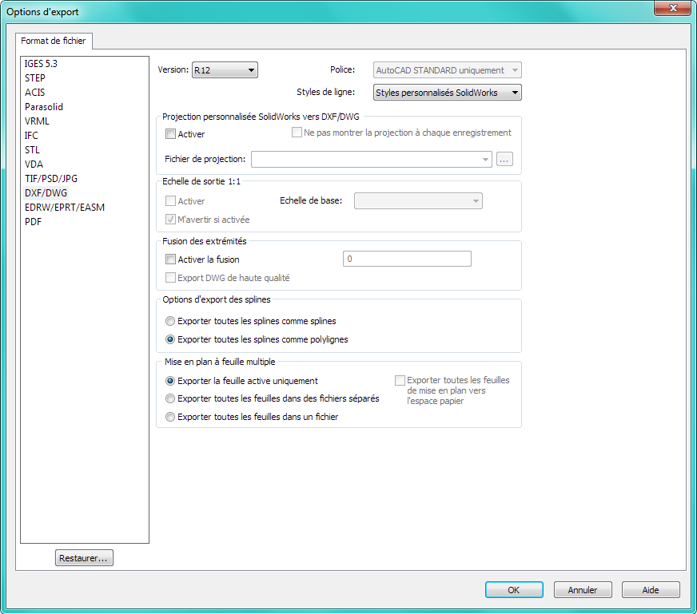
- Exporter toutes les splines comme polyligne
- Cliquez sur OK puis Enregistrer.

Etape 2 Convertir le DXF en Gerber sous GerbTool
File => import DXF
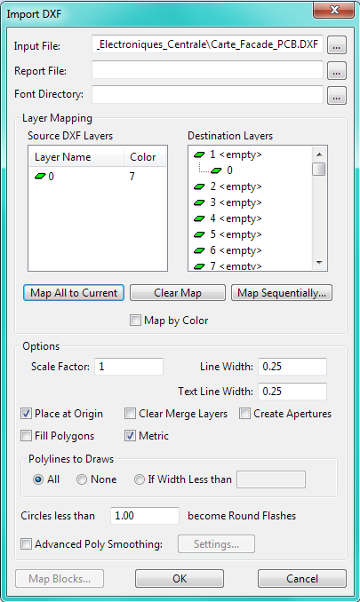
- Map All to Current
- Cliquer sur OK

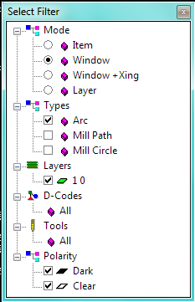

Tools => Convert => Arcs to Segments Arcs...

- Dans le champs « Chord Angle » entrer une valeur d’angle ( 1° pour une grande précision)

La fenêtre « select filter » s’ouvre...

- Cliquer sur Layer puis sur OK

File => Export=> Gerber

- Cliquer sur Data Format
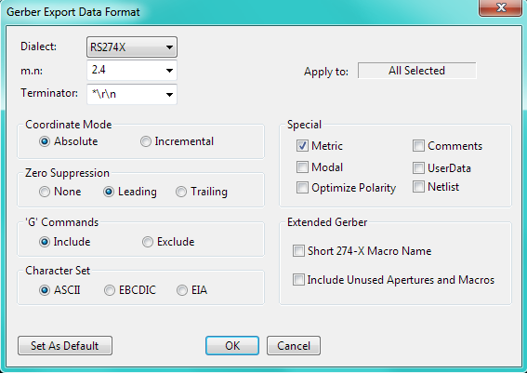

- RS274X
- 2,4
- \r\n
- Absolute
- ASCII
- Metric

- Cliquer sur OK

Etape 3 Importer le Gerber sous GerbView (Kicad)
Fichier => Charger Fichier Gerber
Fichier => Exporter vers Pcbnew
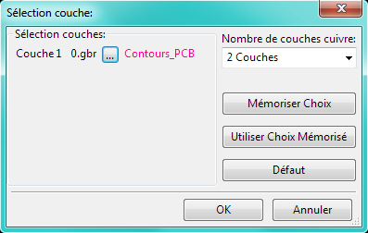
- Couche1 Contour_PCB
- 2 Couches

- Cliquer sur OK

Etape 4 Ajouter le tracé à Pcbnew (Kicad)
Fichier => Ajouter Circuit Imprimé

